

**DISEÑO DE BASE DE DATOS**

**LABORATORIO 02**

**MODELO RELACIONAL**

**Docente:**

**Eric Gustavo Coronel Castillo**

**Integrantes:**

* **BUJAICO TOSCANO, Anderson**
* **CHOQUE MAMANI, Javier Alex**
* **MANRIQUE MORAN, Katia Vanessa**

**2021**

**Índice**

**Solución de Problemas:** 3

**PROBLEMA 03: Empresa de Transporte de pasajeros** 3

**1.** **Enunciado** 3

**2.** **Lista de entidades y atributos** 4

**3.** **Relación entre entidades de 2 en 2** **¡Error! Marcador no definido.**

**4.** **Modelo conceptual completo** 4

**PROBLEMA 04: Venta de Automóviles** 5

**1.** **ENUNCIADO** 5

**2.** **MAESTROS** 5

**3.** **RELACIONES** 5

**4.** **Modelo conceptual completo** 6

**PROBLEMA 05: Venta de Flores** 7

**1.** **Enunciado** 7

**2.** **Lista de entidades y atributos** 7

**3.** **Relación entre entidades de 2 en 2** 7

**4.** **Modelo conceptual completo** 9

**Conclusiones** 10

**Recomendaciones** 10

**Link del Vídeo:** 11

# **Solución de Problemas:**

## **PROBLEMA 03: Empresa de Transporte de pasajeros**

1. **Enunciado**

Una empresa de transporte de pasajeros requiere se le diseñe una Base de Datos que cumpla con los siguientes requerimientos.

La empresa se dedica al transporte interprovincial de pasajeros entre las principales ciudades del país.

Todas sus rutas son directas; es decir, que partiendo de la ciudad de origen se dirigen sin escalas a la ciudad destino.

Se desea guardar información de las ciudades, para que los usuarios puedan conocer las características de las mismas.

Cada ruta tiene una ciudad de origen, una hora de salida programada, una hora de salida real, una ciudad destino, una hora de llegada programada, una hora de llegada real, entre otros datos que usted considere necesarios.

Para cada ruta se tiene dos tipos de pasajes: Estándar (asiento pulman) y Premium (asiento-cama).

Las unidades de transporte se han adquirido de distintos fabricantes y tienen distinta capacidad de pasajeros. Hay unidades para 30 pasajeros, unidades para 40 pasajeros, etc.

Se desea guardar información de los fabricantes de los buses para mantener un correcto funcionamiento de las unidades adquiridas.

Para cada viaje se asignan 2 choferes. Además, en cada viaje se tiene a bordo a una azafata para la atención a los pasajeros.

En los controles de salida y llegada de las ciudades se debe entregar una relación de pasajeros que van en el viaje, así como de la tripulación.

La BD debe permitir el control de la venta de pasajes, de las unidades de transporte utilizadas, de la tripulación asignada, y del viaje.

1. **Lista de entidades y atributos**

|  |  |
| --- | --- |
| ENTIDADES | ATRIBUTOS |
| Ciudad | IDCiudad, Nombre |
| Ruta | IDRuta, Tiempo_viaje , Precio_Estandar , Precio_Premium |
| Fabricante | IDFabricante , Nombre , Pais , Direccion |
| Bus | IDBus , Placa , Cap_Estandar , Cap_Premium |
| Profesional | IDProfesional , Apellido , Nombre , DNI |
| Pasajero | IDPasajero , Apellido , Nombre , DNI |
| Pasaje | IDPasaje , Nro_Asiento , Precio , Nro_comprobante |

1. **Modelo conceptual completo**



# **PROBLEMA 04: Venta de Automóviles**

1. **ENUNCIADO**

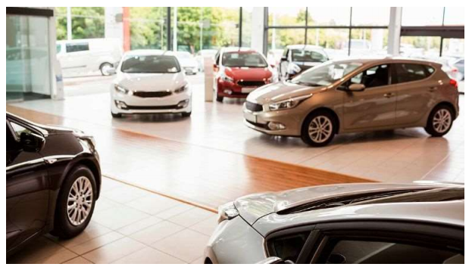

1. **MAESTROS**

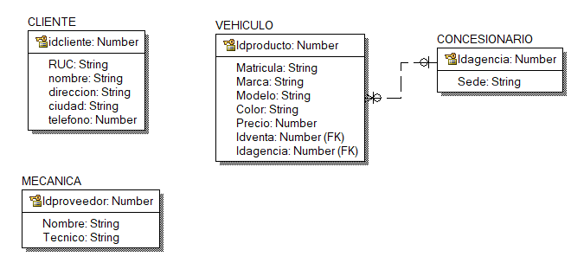

1. **RELACIONES**

* INPECCION_TECNICA

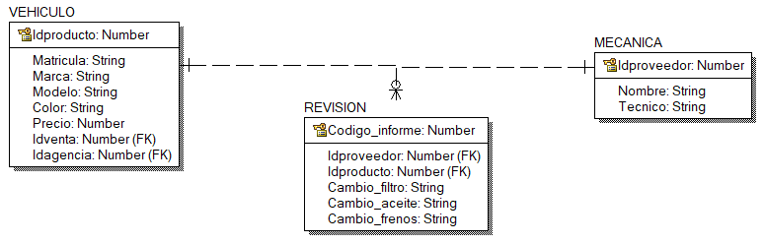

* COMPRA_VEHICULOS

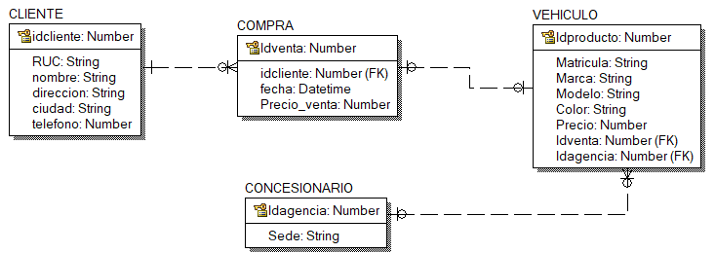

1. **Modelo conceptual completo**

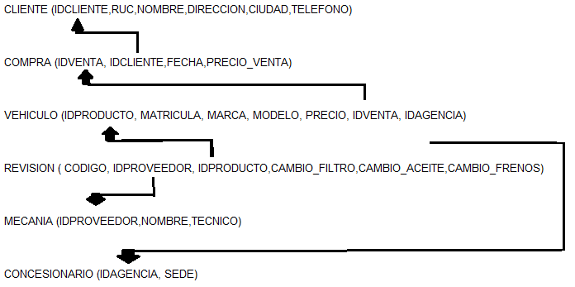

1. **Modelo Relacional completo**

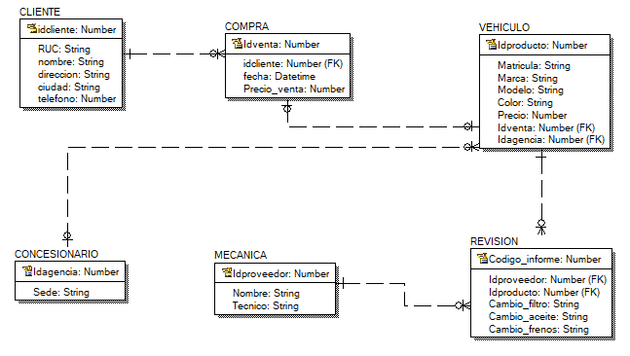

## **PROBLEMA 05: Venta de Flores**

1. **Enunciado**

Una empresa que se dedica a la floristería desea ampliar su negocio y realizar ventas a través de Internet.

Para cumplir con este objetivo se necesita crear una base de datos.

Cada pedido incluye un número de pedido, la fecha de venta, el importe total y una lista con las flores solicitadas y en qué cantidad.

Las flores se identifican mediante un código, su nombre y el precio de venta.

Las flores pertenecen a una especie determinada.

Para cada especie, se almacena el nombre, la época de floración, la estación de plantación, el tipo de suelo apropiado y el tiempo recomendado.

Cada pedido es atendido por un vendedor, de los cuales se necita guardar sus datos como apellidos, nombres, dirección, dni y teléfono.

Cada pedido es atendido por un solo vendedor.

Un vendedor puede haber atendido muchos pedidos, pero en el caso de un vendedor nuevo, podría ser que no haya atendido ningún pedido aún.

Cada pedido es luego enviado a la dirección que indique el cliente; estos envíos tienen un costo que se le incluye también al cliente.

Estos envíos los realizan otras empresas dedicadas a estas labores. Se necesita guardar datos de cada empresa de envíos como su nombre, teléfono, dirección, etc.

Crear el Modelo Conceptual que represente esta realidad.

1. **Lista de entidades y atributos**

|  |  |
| --- | --- |
| ENTIDADES | ATRIBUTOS |
| Pedido | IdPedido importotal Flor_solicitada Fecha Cantidad |
| Flores | IdFlor Nombre Precio |
| Especie | Nombre Epoca Estacion Tipo_suelo Tiempo |
| Vendedor | Apellido Nombre Direccion DNI Telefono |
| Empresa | Nombre Telefono Direccion |
| Cliente | direccion |

1. **Relación entre entidades de 2 en 2**

**Relación Vendedor y pedido:**

Un vendedor puede atender varios pedidos y un pedido puede ser atendido por un solo vendedor.

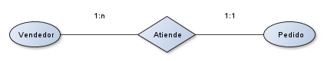

**Relación Flor y Especie:**

Las flores pertenecen a una especie determinada y una especie puede tener varias flores.

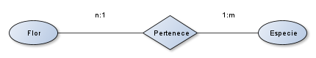

**Relación Vendedor y Flor**

Un vendedor puede tener varias flores y varias flores pueden ser obtenidas por un vendedor.

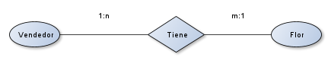

**Relación Vendedor y Empresa**

Un vendedor abastece a una empresa distribuidora y una empresa distribuidora es abastecida por un vendedor.

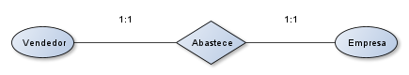

**Relación Empresa y Cliente**

Una empresa distribuidora puede enviar a varios clientes y un cliente puede ser atendido por una sola empresa distribuidora. En esta relación el envío de flores tiene un costo.

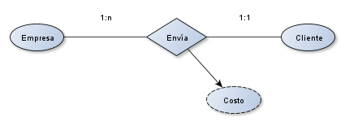

1. **Modelo conceptual completo**

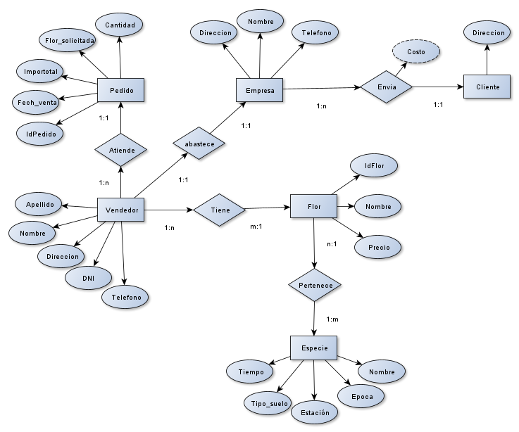

1. **Modelo Relacional completo:**



# **Conclusiones**

* En el caso de Empresa de Transporte de Pasajeros se puede concluir que al identificar las entidades se puede reconocer sus atributos y como funciona su sistema de venta de pasajes.
* En el caso de Venta de Automóviles se puede concluir que al identificar sus entidades se puede manejar de buena manera una información correcta y como esta funciona en su modelo de negocio.
* En el caso de Venta de flores se pudo identificar a 6 entidades y con sus respectivos atributos, en la cual se puede ver cómo funciona su sistema.

# **Recomendaciones**

* Se recomienda identificar las entidades por fases o grupos de acuerdo al caso para mantener el orden y entendimiento del modelo lógico del negocio.
* El modelamiento de las relaciones entre entidades debe de tener un amplio conocimiento en el negocio, ya que de esa forma evitara que omitamos de ciertos parámetros y atributos.
* Identificar las entidades de una empresa ayuda a mantener una información correcta y acertada para el procesamiento de datos y resultados estadísticos.

# **Link del Vídeo:**

**https://youtu.be/LjKjI-dXsqo**